**Cycle 3**

**TP 3**

**Analyse et modélisation des Systèmes asservis**

**Réponse fréquentielle d’un SLCI**

**Control’X**

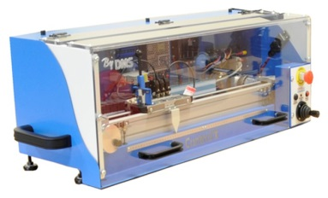

|  |
| --- |
| **Compétences :**   * **Analyser** : Identifier le comportement d’une réponse fréquentielle. * **Résoudre** : Tracer une réponse fréquentielle. |

# Analyse d’une réponse fréquentielle expérimentale

|  |
| --- |
| **Objectif**  Observer la réponse fréquentielle réalisée sur un système. |

|  |
| --- |
| **Activité 1**  Avec le professeur, observer le tracé de la réponse fréquentielle du Control’X. |

|  |
| --- |
| **Synthèse 1**   * Par quelle consigne était sollicité le système ? Quelles étaient ses caractéristiques ? * Quelle est la grandeur mesurée ? |

**Pour la mesure :**

* **Onglet analyse harmonique**
* **Amplitude 8 V (Crête à crête 16 V).**
* **De 5 à 400 rad/s**
* **En BOUCLE OUVERTE**
* **KP = 1.**